Henri Lefebvre: "Quando la città si dissolve nella metamorfosi planetaria"
17 Settembre 2017 | in NOTES.
Pubblichiamo un articolo di Henri Lefebvre uscito nel maggio 1989 su Le Monde Diplomatique e recentemente tradotto in italiano su Scienza&Politica. Il breve contributo ripercorre sinteticamente l'arco dell'opera lefebvriana e ha influenzato molte delle contemporanee letture sull'urbanizzazione planetaria. Lo pubblichiamo come parte dei materiali introduttivi alla discussione per il convegno del 3 ottobre a Bologna organizzato dal Laboratorio Crash! intitolato "Città, spazi abbandonati, autogestione" (qui la call, qui i precedenti scritti di Pietro Saitta, Gennaro Avallone e Ugo Rossi). Chiunque volesse contribuire al dibattito inviando dei testi può mandarli a conferenzacrash@gmail.com e verranno pubblicati su Infoaut prima dell'iniziativa in modo da arricchire la discussione. Ricordiamo inoltre che l'invito è a presentare brevi abstract di interventi per costruire il programma delle due sessioni del convegno.
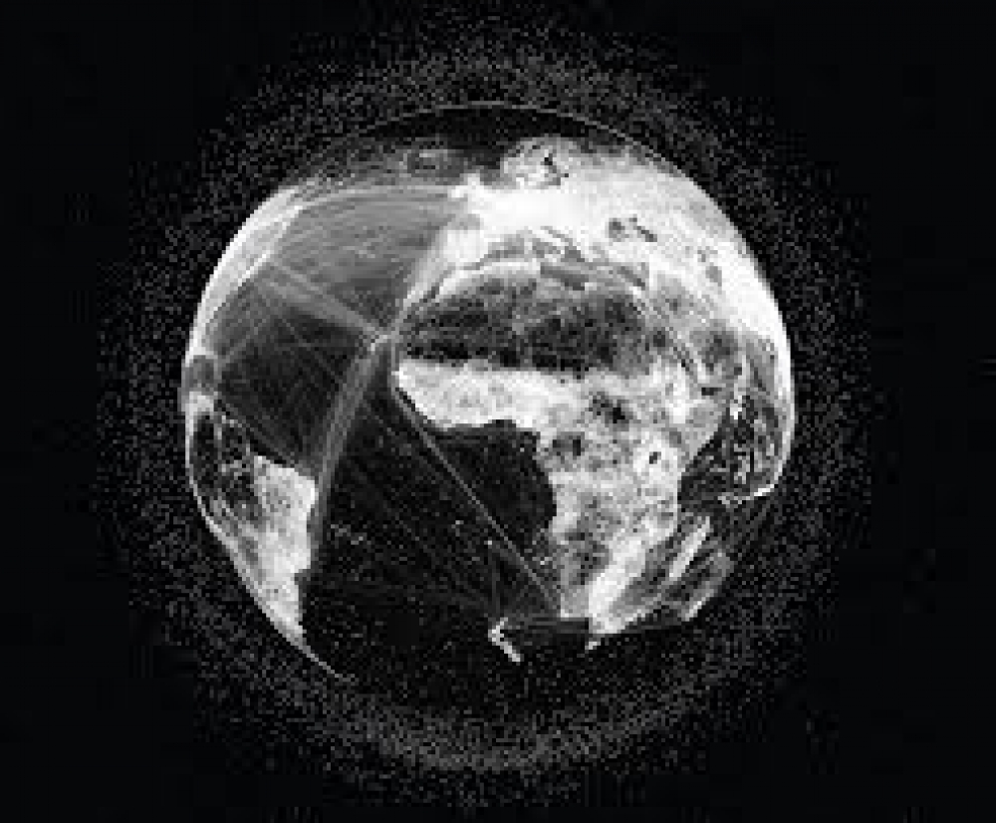
Henri Lefebvre: "Quando la città si dissolve nella metamorfosi planetaria"

Quando la città si dissolve nella metamorfosi planetaria
Henri Lefebvre

Fino ad alcuni decenni fa si aveva l'impressione che l'urbano, come insieme di pratiche produttive ed esperienze storiche, fosse portatore di nuovi va-lori e di una civilizzazione alternativa. Queste speranze si stanno spegnendo assieme alle ultime illusioni della modernità. Sarebbe oggi impossibile scrivere con il lirismo e con quella sorta di estasi modernista cara ad Apollinaire:
Sere parigine ubriachi di gin
Divampante dell'elettricità
I tram incendi verdi sulla schiena
Suonano la loro potenza sulla musica
Di rotaie loro pazzia meccanica.
Prima o poi nella nostra epoca la critica alla città moderna intersecherà con la critica della vita quotidiana. Tuttavia questa conclusione conduce immediatamente verso una serie di paradossi. Il primo: più la città si estende più si deteriorano le relazioni sociali. A partire dalla fine del XIX secolo, la città nei paesi più sviluppati ha vissuto una crescita straordinaria, suscitando grandi speranze. Ma, nei fatti, la vita della città non ha prodotto relazioni sociali davvero nuove.
Tutto avviene come se l'estensione delle vecchie città e la costituzione di quelle nuove servisse solo per conservare e proteggere relazioni di dipendenza, dominazione, esclusione e sfruttamento. In breve, il quadro della quotidianità è stato modificato in piccola parte; i suoi contenuti non sono stati tra-sformati. La situazione degli abitanti delle città si è aggravata da un lato a causa dell'estensione delle forme urbane, dall'altro con la frammentazione delle tradizionali forme del lavoro produttivo. I due aspetti sono inscindibili. La comparsa di nuove tecnologie sfocia simultaneamente in una nuova organizzazione della produzione e in una nuova organizzazione dello spazio urbano, che reagiscono uno sull’altro e s’aggravano reciprocamente più di quanto si si migliorino.
C'è stata un’epoca in cui il centro della città era attivo e produttivo, ossia popolare. Si può anzi dire che la città esisteva soprattutto grazie al suo centro. Soprattutto a causa dalla deportazione della popolazione attiva e produttiva, dalla fine del XIX secolo questa forma urbana viene dislocata verso periferie sempre più lontane. Si può incriminare la classe dominante, ma bisogna aggiungere che essa non ha fatto altro che assecondare abilmente una tendenza propria dell'urbano e un'esigenza dei rapporti di produzione. Sarebbe mai sta-to possibile mantenere industrie e fabbriche inquinanti nel cuore delle città?
Ciò nonostante il profitto politico per i dominanti è chiaro: l'imborghesimento dei centri delle città, sostituzione delle antiche centralità produttive con un centro decisionale e di servizi. Il centro urbano non diviene esclusiva-mente un luogo del consumo, ma prende esso stesso un valore di consumo. Esportati, o meglio deportati nelle periferie, i produttori ritornano come turi-sti nei centri storici, dei quali sono stati spossessai, espropriati. Oggi le popolazioni periferiche reinvestono i centri urbani solo come luoghi di piacere, di tempo vuoto e inoperoso. Il fenomeno urbano è così profondamente trasformato. Il centro storico in quanto tale è scomparso. Non restano che centri decisionali e di potere, da una parte, e spazi fittizi e artificiali dall'altra. È vero, la città persiste, ma solo con tratti museificati e spettacolari.
L'urbano, inteso e vissuto come pratica sociale, si sta deteriorando ed è probabilmente in via di estinzione.
Ciò produce una specifica dialettizzazione dei rapporti sociali, portandoci al secondo paradosso: centri e periferie si presuppongono e si oppongono. Ai nostri giorni questo fenomeno, che ha radici lontane e celebri precedenti storici, si accentua tanto da estendersi all'intero pianeta, per esempio nei rapporti Nord-Sud. Da qui deriva una questione cruciale che va oltre quella l'urbano. Queste nuove forme che sorgono in tutto il mondo si stanno imponendo sulla città? O siamo piuttosto di fronte a un modello urbano che progressivamente si estende su scala mondiale? Una terza ipotesi potrebbe essere che stiamo assistendo a mutazioni, a un periodo transitorio di transizione, in cui l'urbano e il globale si conformano e si perturbano reciprocamente.
Proseguiamo il bilancio critico. Verso la fine del XIX secolo i saperi scientifici iniziano ad occuparsi della città. La sociologia urbana, come disciplina scientifica, nasce in Germania grazie, tra gli altri, a Max Weber. Ma questa scienza della città non ha mantenuto le sue promesse. Essa è di fatto risolta in quella che oggi chiamiamo «urbanistica», che si riassume nel definire linee guida estremamente rigide per la creazione architettonica e col fornire vaghissime informazioni per le autorità e per le amministrazioni. A parte pochi meritevoli sforzi, l'urbanistica non ha assunto lo statuto di un vero pensiero della città. Anzi, si è man mano rattrappita fino a diventare una sorta di catechismo per tecnocrati.
Come mai tutte queste ricerche e approfondimenti non sono riusciti a rea-lizzare una città viva e vivibile? È semplicistico incriminare il capitalismo e il criterio di redditività e di controllo sociale. Questa risposta è ancora più insufficiente dal momento in cui anche il mondo socialista riscontra le stesse difficoltà e gli stessi scacchi. Non c’è pertanto bisogno di interrogare e mettere in discussione il modo di pensare occidentale? Dopo così tanti secoli, il nostro pensiero è ancora attaccato alle sue origini, che affondano nella terra. Non è ancora divenuto compiutamente cittadino e non ha saputo produrre che una concezione esclusivamente strumentale dell'urbano. Questa concezione regna dai Greci e ha formato il loro pensiero. Per loro la città è uno strumento di organizzazione politica e militare. Essa diviene un luogo religioso durante il Medio Evo, per poi accedere allo statuto di strumento riproduttivo della forza lavoro con l'arrivo della borghesia industriale. Fino ad ora solo i poeti hanno concepito la città come la dimora dell'Uomo. È così possibile spiegare un fatto davvero sorprendente: il mondo socialista ha preso coscienza solo lentamente e con ritardo dell'immensa importanza delle questioni urbane e del loro carattere decisivo per poter costruire una nuova società. Ciò costituisce il terzo paradosso.
Pesanti minacce gravano sulla città in generale e su ogni città in particola-re. E queste minacce s'aggravano di giorno in giorno. Le città soccombono sotto la doppia dipendenza dalla tecnocrazia e dalla burocrazia, ossia dalle istituzioni. In altre parole: il sistema istituzionale è il nemico della vita urbana, di cui paralizza il divenire. Le nuove città mostrano fin troppo visibilmente i marchi della tecnocrazia, segni indelebili che contrassegnano l’impotenza di tutti i tentativi di animarle, sia grazie all'innovazione architettonica, all'in-formazione, all'animazione culturale o alla vita associativa. È evidente a tutti che le municipalità si organizzano sul modello statale, riproducendo in piccolo le abitudini di gestione e di dominio dell’alta burocrazia di Stato. I diritti teorici del cittadino e la possibilità di esercitarli pienamente si riducono per gli abitanti della città. Non si fa che parlare di decisione e dei poteri di decisione, ma alla fine questi poteri rimangono nelle mani delle autorità. Ancor più si discute dell'informazione e delle tecnologie dell'informazione alla scala municipale. Il cablaggio, per esempio, garantisce un nuovo diritto al consumo dell'informazione, ma non dà un nuovo diritto a produrla. A meno che non si considerino tali gli inganni della comunicazione che chiamiamo «interattivtà». Il consumatore di informazione non ne produce, e il cittadino resta separato dal produttore. Ancora una volta, si è cambiata la forma della comunica-zione all'interno del milieu urbano, ma non i contenuti.
Un'ulteriore minaccia: la planetarizzazione dell'urbano. Se non interverrà nulla per controllare questo movimento, nel corso del prossimo millennio l'urbano si estenderà su tutto lo spazio. Questa estensione mondiale contiene il grande rischio dell'omogeneizzazione dello spazio e della scomparsa delle differenze. Ma all'omogeneizzazione si accompagna una frammentazione. Lo spazio si divide in particelle acquistabili e vendibili il cui prezzo dipende da una gerarchia. È così che lo spazio sociale, omogeneizzandosi, si frammenta in spazi di lavoro, di piacere, di produzione materiale, e di servizi diversi. Mentre si afferma questa differenziazione, emerge un altro paradosso: le classi sociali si gerarchizzano inserendosi nello spazio, e questo moto sta accelerando anzi-ché ridursi, come invece molti vorrebbero far credere. Presto sulla superficie della Terra non rimarranno che isole agricole e deserti di cemento. Da qui l'importanza della questione ecologica: è infatti corretto affermare che il contesto di vita e la qualità dell'ambiente assurgono oggi al rango di vere e proprie urgenze e di problematiche politiche. Se s’accetta questa analisi, le prospettive e l'azione mutano in profondità. Bisogna ridare centralità a forme che ben conosciamo ma alquanto trascurate, come la vita associativa o l'autogestione, che assumono nuovo contenuto se applicate all'urbano. Si tratta dunque di sapere se il movimento sociale e politico possa formularsi e riarticolarsi attorno a questioni specifiche ma ciò nonostante concrete riguardanti tutte le dimensioni della vita quotidiana.
A prima vista la quotidianità appare molto semplice, fortemente segnata dalla ripetitività. Ma chi la analizza ne scopre ben presto la complessità e le dimensioni multiple: fisiologiche, biologiche, psicologiche, morali, sociali, estetiche, sessuali ecc... Nessuna di queste dimensioni è fissa una volta per tutte, e ciascuna di esse può diventare oggetto di molteplici rivendicazioni nella misura in cui la vita quotidiana rappresenta il nesso più attraversato dal-le contraddizioni della pratica sociale. Queste contraddizioni si rivelano esse stesse poco alla volta. Per esempio tra il gioco e la serietà, così come tra l'uso e lo scambio, tra il commerciale e il gratuito, il locale e il mondiale ecc... Soprattutto nella città, il gioco e la serietà si presentano come simultaneamente contrapposti e mescolati; abitare, andare per strada, comunicare e parlare, sono azioni sia serie che ludiche.
Il cittadino e l'abitante della città sono stati dissociati. Essere cittadini significava soggiornare a lungo in un territorio. Ma nella città moderna l'abitante è in perenne movimento; circola; se è fisso, ben presto si stacca dal suo luogo o cerca di farlo. Inoltre, nella grande città moderna, i rapporti sociali tendono a divenire internazionali. E questo non solo a seguito dei fenomeni migratori ma anche, e soprattutto, grazie alla molteplicità delle tecnologie di comunicazione - per non parlare della mondializzazione del sapere. Questi elementi non rendono allora necessario riformulare il quadro della cittadinanza politica? Cittadino e abitante della città dovrebbero incontrarsi, senza per questo confondersi. Il diritto alla città non implica nulla di più che una concezione rivoluzionaria della cittadinanza politica.

